SESSION 2003

BACCALAURÉAT PROFESSIONNEL
Artisanat et Métiers d'Art
Vêtements et Accessoires de Mode

Épreuve Scientifique et Technique

Partie B : Mathématiques

Durée : 2 heures | Coefficient : 2,5

Matériel autorisé :

Le matériel autorisé comprend toutes les calculatrices de poche y compris les calculatrices programmables, alphanumériques ou à écran graphique à condition que leur fonctionnement soit autonome et qu'il ne soit pas fait usage d'imprimante (circulaire n°99-018 du 1/2/1999).

Le ou les document(s) à rendre avec la copie sera(ont) agrafé(s) par le surveillant sans indication d'identité du candidat.

Le sujet comporte 6 pages dont :
1 page de garde
2 pages annexes à rendre avec la copie
1 page formulaire de mathématiques

Tous les exercices sont indépendants et peuvent être traités dans n'importe quel ordre

Exercice 1 : Étude d'une fonction 3 points page 2

Exercice 2 : Calculs vectoriels 2 points page 2

Exercice 3 : Equation du second degré 2 points page 3

Exercice 4 : Equation de droite 8 points page 3
Exercice 5 : Suite numérique 5 points page 3

On veut réaliser le patron d’une encolure de bustier avec une modestie amovible.

PARTIE A : tracé de l’encolure du bustier et calcul de l’angle de la pince de poitrine.
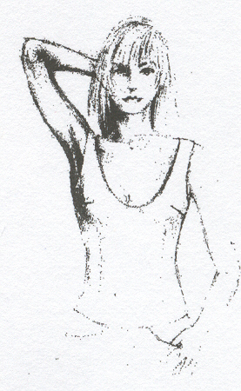
Exercice 1 : étude de fonction

On donne la fonction f définie, pour tout x appartenant à l’intervalle [-1 ; 15], par
f(x) = 0,2x² - 2, 8x + 4,8.

- Soit f’ la fonction dérivée de la fonction f.
  - Déterminer f’.
  - Résoudre f’(x) = 0.

- Sur l’ANNEXE 1, compléter le tableau de variation et le tableau de valeurs de la fonction f.

- Dans le repère de l’ANNEXE 2, tracer la courbe (C ) représentative de la fonctionf.

Exercice 2 : calculs vectoriels

Sur l’ANNEXE 2, les points F(-6 ; -3,5), G(0 ; -4) et H(-6 ; -6) délimitent la pince de poitrine.

- Calculer les coordonnées des vecteurs \s\up9(r et \s\up9(r.

- Calculer les normes ||\s\up9(r|| et ||\s\up9(r||. Donner les réponses arrondies à 0,01.

- Calculer la valeur du produit scalaire \s\up9(r · \s\up9(r.

- a) A partir de la formule cosα = et des résultats précédents, calculer la valeur de cosα.
Donner la réponse arrondie à 0,01.
b) En déduire la mesure de l’angle α correspondant à l’angle de la pince de poitrine.
Donner la réponse en degré, arrondie à l’unité.

On désire décorer l’encolure de ce bustier avec une modestie.

PARTIE B : position et décoration de la modestie.

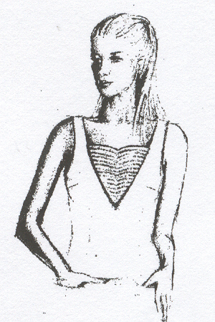
Exercice 3 : résolution d’une équation du second degré

Les bords de cette modestie sont tangents à l’encolure représentée par la courbe (C ) en 2 points A et B.

- Résoudre l’équation 0,2x² - 2,8x + 4,8 = 0.
Les deux solutions de cette équation sont les abscisses des points A et B.

- Compléter l’ANNEXE 2 en plaçant le point A.

Exercice 4 : tracé et équation de droite

Dans le repère de l’ANNEXE 2, la droite (D ₁) représente la tangente au point B à la courbe (C ).

- Placer les points C(11 ; -2) et D(14 ; 4) et tracer la droite (D ₂) qui passe par ces points.

- Déterminer l’équation de cette droite (D ₂).

- Déterminer graphiquement les coordonnées du point d’intersection des droites (D ₁) et (D ₂).

- Montrer que la droite (D ₂) est tangente à la courbe (C) au point A.

Exercice 5 : suite numérique

La modestie est décorée par des rangées de perles dont on veut déterminer le nombre.

- Le 1er rang comporte u₁ = 78 perles.
Le 2ème rang comporte u₂ = 74 perles.
Le 3ème rang comporte u₃ = 70 perles.
Le 4ème rang comporte u₄ = 66 perles.

Ces quatre premiers termes forment-ils une suite arithmétique ou une suite géométrique ?
Justifier votre réponse et donner la raison de cette suite.

- L’ensemble de toutes les rangées de perles forme une suite arithmétique.
  - Exprimer u_{n} en fonction de n.
  - La dernière rangée de perles comporte 10 perles.
Déterminer le rang n correspondant à cette dernière rangée.
  - Calculer le nombre total de perles nécessaires pour garnir la modestie.

- Les perles sont vendues par boîte de 50 perles.
Quel est le nombre minimal de boîtes à acheter ?

ANNEXE 1 à rendre impérativement avec la copie

Tableau de variation

x | -1 15
Signe de f’(x) | 0
Variation de f

Tableau de valeurs

x | -1 | 1 | 3 | 5 | 6 | 7 | 8 | 9 | 11 | 13 | 15
f(x) | -7,8 |  | -1,8 |  |  | -5 |  |  |  | 2,2

ANNEXE 2 à rendre impérativement avec la copie
FORMULAIRE BACCALAUREAT PROFESSIONNEL
Artisanat, Bâtiment, Maintenance - Productique

Fonction f | Dérivée f ' |  | Statistiques
f (x)  ax + b  x²  x³  u(x) + v(x)  a u(x)  Logarithme népérien : ln  ln (ab) = ln a + ln b  ln () = ln a - ln b | f '(x)  a  2x  3 x²  -  u’(x) + v’(x)  a u’(x)  ln (an) = n ln a |  | Effectif total N =  Moyenne =  Variance V = = - ²  Ecart type σ =
Equation du second degré ax² +bx + c = 0  Δ = b² -4ac  - Si Δ > 0,deux solutions réelles  x₁ = et x₂ =  - Si Δ = 0,une solution réelle double  x₁ = x₂ = -  - Si Δ < 0, aucune solution réelle  Si Δ ≥ 0, ax² + bx + c = a( x – x₁)(x – x₂)  Suites arithmétiques  Terme de rang 1 : u1 et raison r  Terme de rang n : un = u1 + (n–1)r  Somme des k premiers termes :  u1 + u2 + ... + uk =  Suites géométriques  Terme de rang 1 : u1 et raison q  Terme de rang n :u_{n} = u₁ x q^{n-1}  Calcul vectoriel dans le plan  \s\up8(o .\s\up8(o = xx’ +yy’  ||\s\up8(o || =  Si \s\up8(o ≠ \s\up8(o et \s\up8(o ≠ \s\up8(o  \s\up8(o .\s\up8(o = ||\s\up8(o|| x ||\s\up8(o|| cos  \s\up8(o .\s\up8(o = 0 si et seulement si \s\up8(o ⊥\s\up8(o  Calcul vectoriel dans l’espace  \s\up8(o .\s\up8(o = xx’ +yy’ + zz'  ||\s\up8(o|| = |  |  | Relations métriques dans le triangle rectangle  AB² + AC2 = BC2  sin \s\up7(0 = ; cos \s\up7(0 = ; tan \s\up7(0 =  Résolution de triangle  = = = 2R  R : rayon du cercle circonscrit  a2 = b2 + c2 - 2bc cos \s\up7(0  Trigonométrie  sin (a +b ) = sina cosb + sinb cosa  cos (a +b ) = cosa cosb - sina sinb  cos 2a = 2 cos2a - 1  = 1 - 2 sin2a  sin 2a = 2 sina cosa  Aires dans le plan  Triangle : bcsin\s\up7(0  Trapèze : (B + b)h  Disque : πR2  Aires et volumes dans l'espace  Cylindre de révolution ou prisme droit d'aire de base B et de hauteur h : Volume Bh  Sphère de rayon R :  Aire : 4πR2 Volume : πR3  Cône de révolution ou pyramide de base B et de hauteur h : Volume Bh

